KANN Keno® Plasterstein

KANN Baustoffwerke

Eigenschaften

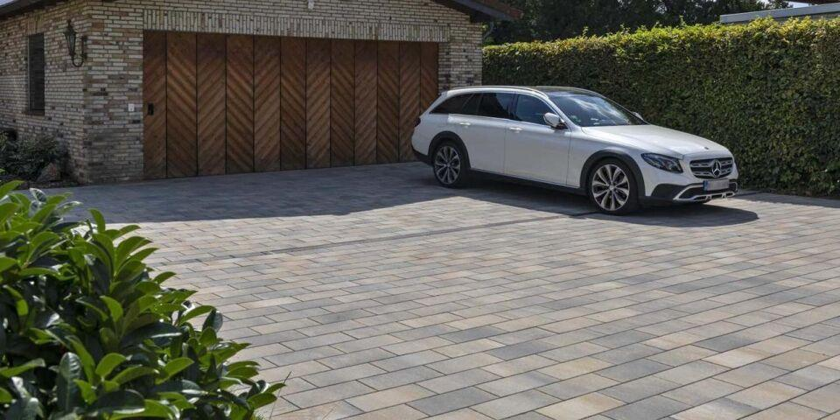

Art Pflaster

Rechteckstein

Ausführung Pflaster

Kleinpflaster

Belastbarkeit

befahrbar, begehbar

Bewertungsgruppe Rutschgefahr

R 13

Farbton

anthrazit, grau

Oberfläche

glatt

Werkstoff

Beton

Breite (mm)

200,00

Dicke (mm)

60,00

Länge (mm)

400,00

Chemische Beständigkeit

tausalzbeständig

Kantenausführung

gefast

Gewicht (kg/m²)

130,00